**同济大学计算机学院**

**——计算机网络实验报告**

**实验名称 OSPF单区域协议设置**

**批 次 第6批**

**组 号 第12组**

**小组成员 拓凯文、胡沛荻、朱雨夏**

**任课教师 蒋海鹰**

**日 期 2024-11-09**

# 实验内容

## OSPF概述

计算机网络在现代社会中起着至关重要的作用，它们连接了世界各地的计算机和设备，为人们提供了实时通信、数据传输和资源共享的能力。而在复杂的计算机网络中，计算机网络中的路由协议起着关键作用，它们决定了数据在网络中的传输路径，确保数据的可靠和高效传递。在众多的路由协议中，OSPF（开放式最短路径优先）协议是一种内部网关协议（IGP），被广泛应用于自治系统（AS）内部的路由选择。

OSPF协议最初由OSI（开放式系统互连）参考模型提出，并于1989年成为公开的Internet标准。它的设计目标是解决大型网络环境中的路由选择问题，并提供可靠、高效的路由计算机制。

随着互联网的快速发展，网络规模越来越庞大，传统的距离矢量路由协议（如RIP）和链路状态路由协议（如IS-IS）在这种环境下面临一些挑战。OSPF协议的引入填补了这一空白，并成为了现代网络中的重要路由协议之一。

其算法原理如下：

(1)OSPF使用链路状态信息来计算最短路径，并基于这些信息构建最短路径树。

(2)路由器通过交换链路状态广播（LSA）来传播它所知道的网络信息。

(3)使用Dijkstra算法来计算最短路径，将节点标记为已访问，并逐步构建最短路径树。

## 实验情景

假设校园网通过1台三层交换机连到校园网出口路由器，路由器再和校园外的另1台路由器连接,现做适当配置,实现校园网内部主机与校园网外部主机的相互通信。

本实验以两台R1700路由器、1台三层交换机为例：S3760上划分有VLAN 10和VLAN 50,其中VLAN 10用于连接Router1，VLAN 50用于连接校园网主机。

路由器分别命名为Router1和Router2，路由器之间通过串口采用V35 DCE/DTE电缆连接，DCE端连接到Router1(R1700)上。PC1的P地址和缺省网关分别为172.16.5.11和172.16.5.1，PC2的P地址和缺省网关分别为172.16.3.22和172.16.3.1，网络掩码都是255.255.255.0。

## 实验目标

实现网络之间的互联互通，从而实现信息的传递共享。

## 实验设备

1S3760(1台)、R1700路由器(两台)、V35线缆(1根)、交叉线或直连线(1条)

## 网络拓扑图

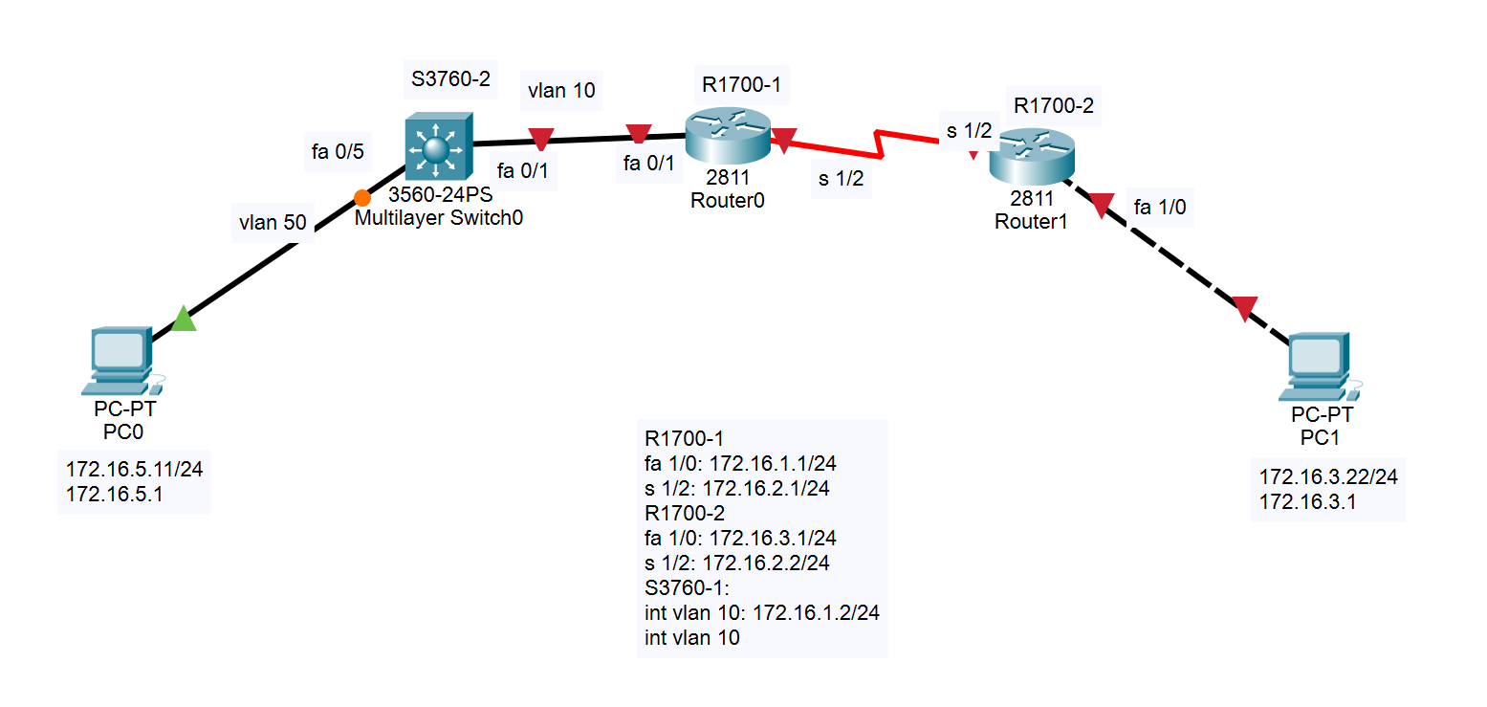

# 二.实验过程

## 2.1 三层交换机基本配置

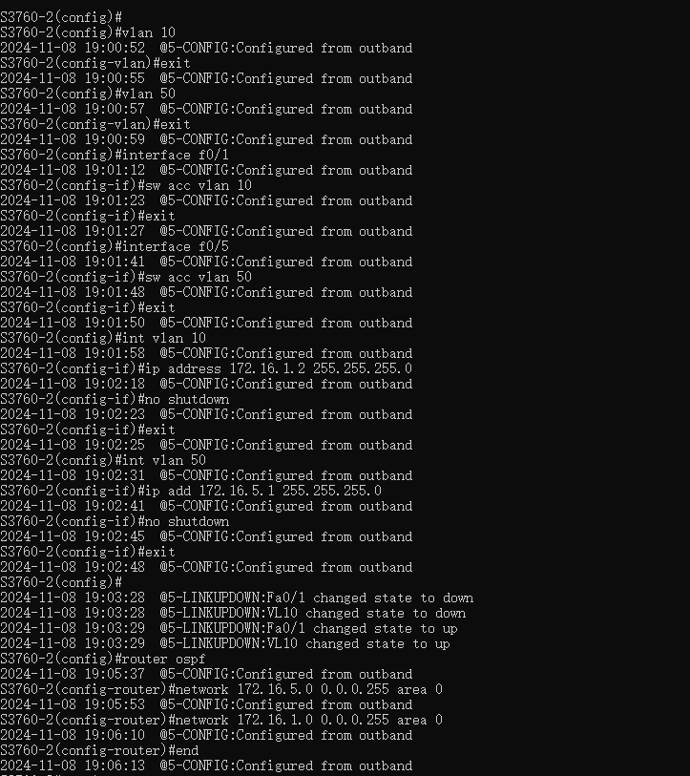

## 2.2 路由器的基本配置

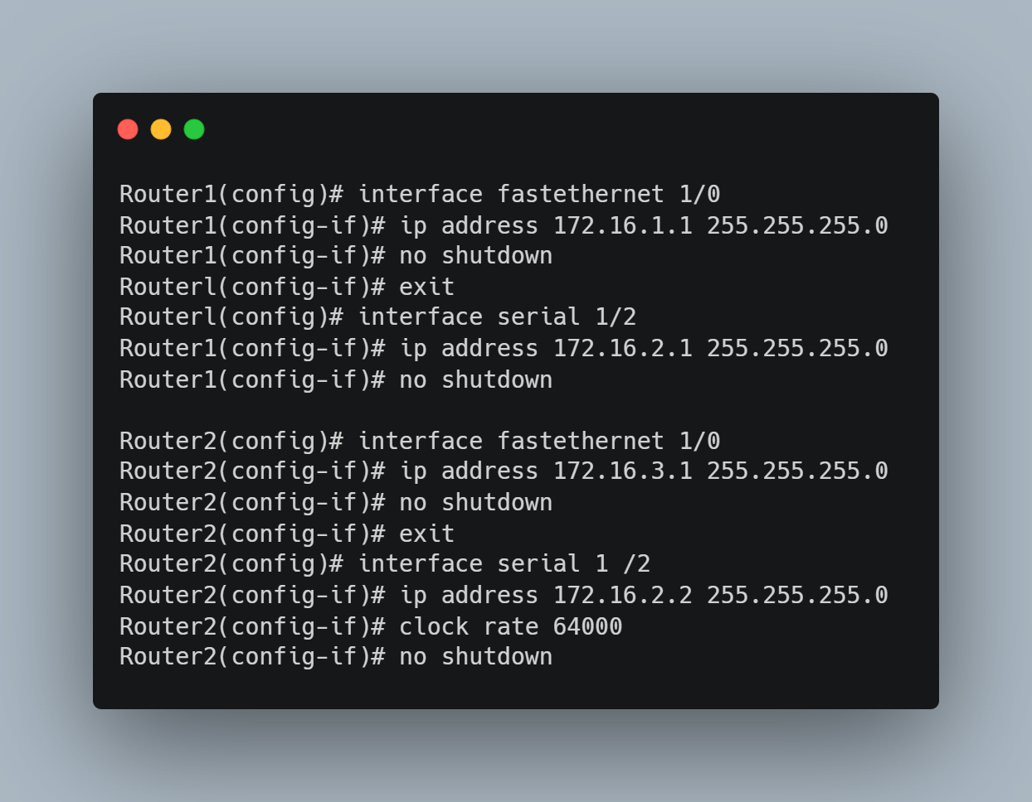

在路由器配置中，DTE（Data Terminal Equipment）和DCE（Data Circuit-terminating Equipment）的角色定义了设备在串行通信中的功能。DTE设备负责接收和发送数据，而DCE设备则提供时钟信号。通常，在一端设备为DTE时，另一端设备为DCE，并且只有在DCE端才需要配置时钟频率（clock rate）。因此，实验中Router1作为DTE设备连接，需在Router2配置时钟

‌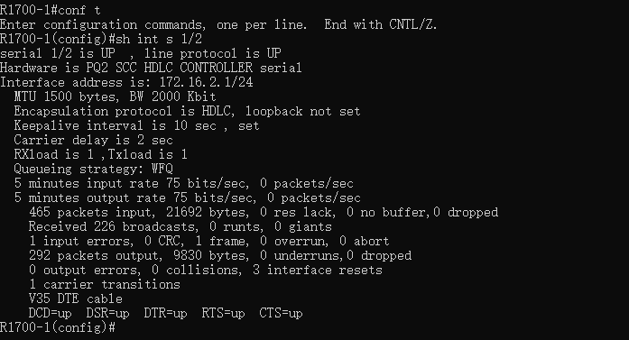

## 2.3 配置OSPF路由协议

三层交换机和两台路由器都需要配置 OSPF 路由协议

先开启OSPF路由协议进程

再申请直连网段信息，并分配区域号

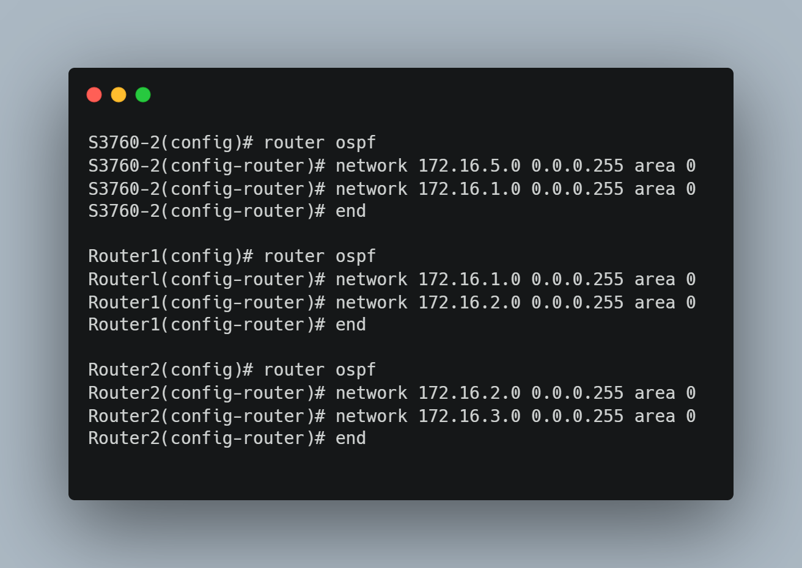

# 三、实验结果

## 3.1 查看验证三台路由设备的路由表，查看是否自动学习了其他网段的路由信息

三层交换机的路由表如下：

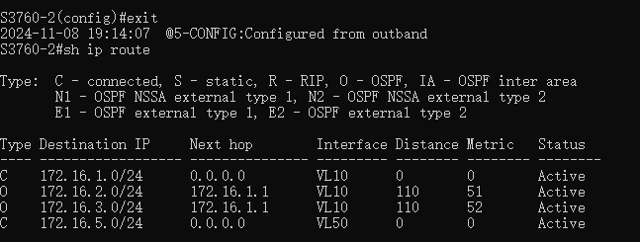

路由器1的路由表如下:

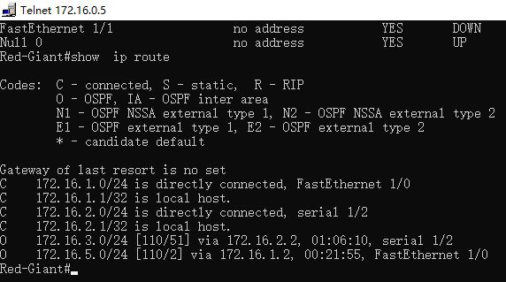

路由器2的路由表如下:

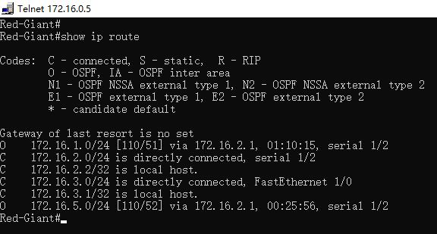

## 3.2 网络搭建完毕，测试网络连通性

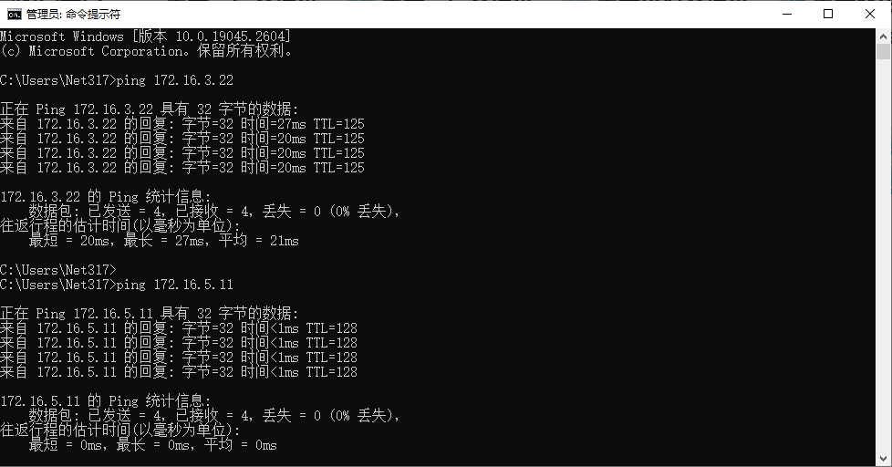

# 四、实验总结

在这次实验中，我们学习了开放最短路径优先（OSPF）协议，并通过配置和验证深入了解了该协议的工作原理和特性。我们了解了OSPF作为一种内部网关协议（IGP）在自治系统（AS）内部的路由选择功能。OSPF使用链路状态信息和最短路径优先算法，提供了可靠且高效的路由选择机制。通过配置OSPF协议并验证配置的正确性，我们查看了邻居关系建立和路由表信息，确认了OSPF协议的正常运行。同时观察网络拓扑变化时OSPF的收敛过程，验证了其快速收敛的特性。

实验过程中，我们进一步理解了OSPF协议的工作原理和特性，并认识到其在大型网络中的重要性及实际需求下的配置和优化方法。同时我们发现OSPF协议的一些局限性，例如链路状态数据库（LSDB）大小管理和安全性方面的考虑。

本次实验为我们提供了实际操作和验证OSPF协议的机会，加深了我们对该协议的理解，通过实验操作和观察结果，我们对OSPF协议的工作原理和特性有了更深入的认识，为未来在计算机网络领域的学习和实践打下了坚实的基础。